Міністерство освіти і науки України

Національний університет “Львівська політехніка”

Кафедра ЕОМ



**Звіт**

до лабораторної роботи №8

З дисципліни: «Кросплатформні засоби програмування»

На тему: «ФАЙЛИ ТА ВИКЛЮЧЕННЯ У PYTHON»

**Варіант 5**

Виконала:

ст. гр. КІ-305

Гринь С.М.

Прийняв:

Іванов Ю.С.

Львів 2023

**Мета роботи:** оволодіти навиками використання засобів мови Python для роботи з файлами.

**Завдання:**

1.Написати та налагодити програму на мові Python згідно варіанту. Програма має задовольняти наступним вимогам:

• програма має розміщуватися в окремому модулі;

• програма має реалізувати функції читання/запису файлів у текстовому і двійковому форматах результатами обчислення виразів згідно варіанту;

• програма має містити коментарі.

2. Завантажити код на GitHub згідно методичних вказівок по роботі з GitHub.

3. Скласти звіт про виконану роботу з приведенням тексту програми, результату її виконання та фрагменту згенерованої документації та завантажити його у ВНС.

4. Дати відповідь на контрольні запитання.

**Варіант 5:** y=2x/sin(x)

**Код програми:**

import os

import struct

import sys

import math

# Функція для запису результату у текстовий файл

def writeResTxt(fName, result):

with open(fName, 'w') as f:

f.write(str(result))

# Функція для зчитування результату з текстового файлу

def readResTxt(fName):

result = 0.0

try:

if os.path.exists(fName):

with open(fName, 'r') as f:

result = float(f.read())

else:

raise FileNotFoundError(f"File {fName} not found.")

except FileNotFoundError as e:

print(e)

return result

# Функція для запису результату у бінарний файл

def writeResBin(fName, result):

with open(fName, 'wb') as f:

f.write(struct.pack('d', result))

# Функція для зчитування результату з бінарного файлу

def readResBin(fName):

result = 0.0

try:

if os.path.exists(fName):

with open(fName, 'rb') as f:

result = struct.unpack('d', f.read())[0]

else:

raise FileNotFoundError(f"File {fName} not found.")

except FileNotFoundError as e:

print(e)

return result

# Функція для обчислення результату виразу

def calculate(x):

try:

rad = x * math.pi / 180.0 # Перетворення градусів в радіани

result = 2 * x / math.sin(rad)

return result

except ZeroDivisionError:

print("Error: Division by zero (sin(x) == 0)")

sys.exit(1)

except ValueError:

print("Error: Invalid input value for x")

sys.exit(1)

if __name__ == "__main__":

try:

data = float(input("Enter data: ")) # Введення даних від користувача

result = calculate(data)

print(f"Result is: {result}")

# Запис результату в текстовий та бінарний файли

writeResTxt("textRes.txt", result)

writeResBin("binRes.bin", result)

# Зчитування результату з бінарного файлу та текстового файлу

print("Result from binary file: {0}".format(readResBin("binRes.bin")))

print("Result from text file: {0}".format(readResTxt("textRes.txt")))

except ValueError as e:

print(e)

sys.exit(1)

except FileNotFoundError as e:

print(e)

sys.exit(1)

**Результат роботи програми:**

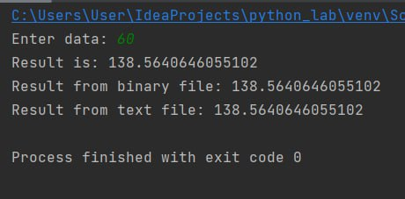

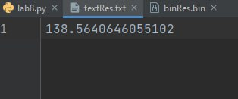

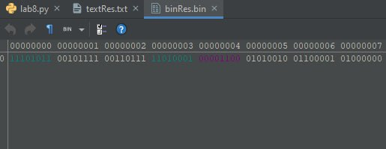

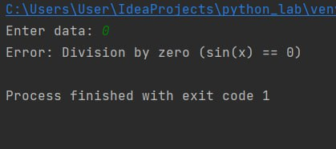

**Контрольні запитання**

***1. За допомогою якої конструкції у мові Python обробляються виключні ситуації?***

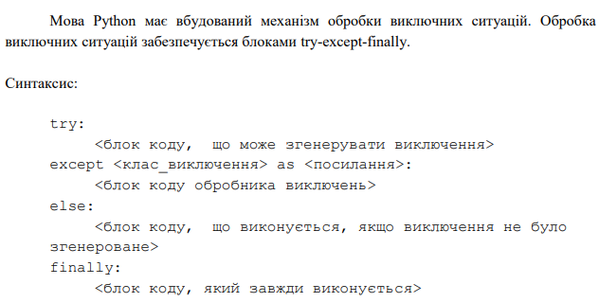

***2. Особливості роботи блоку except?***

Блок except не є обов’язковим, за умови, що визначено блок finally. Він містить код обробки виключної ситуації. Він може приймати перелік класів-виключень при генерації об’єктів яких буде виконане тіло даного блоку або бути порожнім:

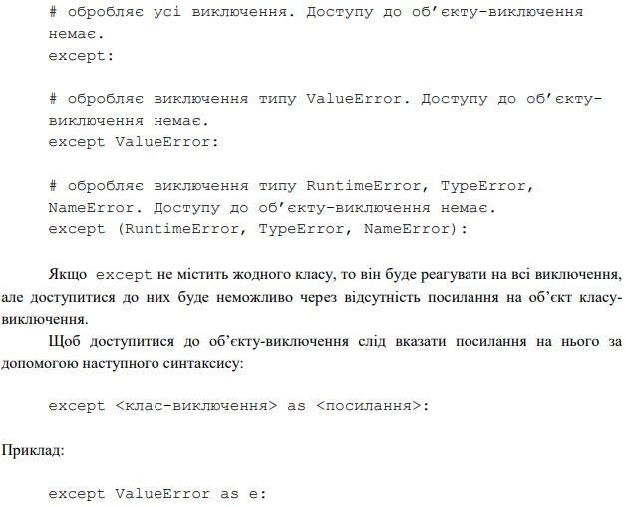

У даному прикладі до об’єкту-виключення можна дістатися за допомогою посилання e. Об’єкт-виключення прийнято називати e, ex, exc або err.

Блоків except може не бути, бути один або бути багато. Якщо блоків багато, то кожен блок роблять таким, щоб він обробляв певний тип чи типи виключень. Блок except без параметрів, якщо використовується разом з іншими блоками except з параметрами, прийнято ставити в кінці послідовності блоків except, щоб він обробляв усі виключення які не були оброблені попередніми блоками except з параметрами.

При необхідності блок except може мати необов’язковий блок else, який виконується, якщо виключення даного типу не було згенероване і блок except не виконувався.

Блок finally виконується завжди, якщо він є присутній. Цей блок може бути відсутнім, якщо присутній блок except.

***3. Яка функція використовується для відкривання файлів у Python?***

У мові програмування Python для відкриття файлів використовується функція **open()**. Функція **open()** дозволяє вам вказати ім'я файлу, його режим відкриття та інші параметри, які дозволяють вам зчитувати, записувати або взаємодіяти з файлами в залежності від ваших потреб.

***4. Особливості використання функції open?***

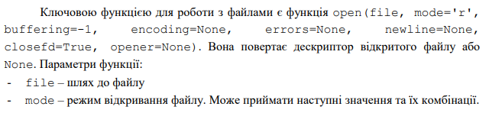

***5. В яких режимах можна відкрити файл?***

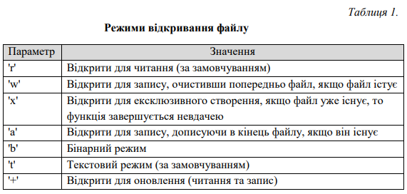

***6. Як здійснити читання і запис файлу?***

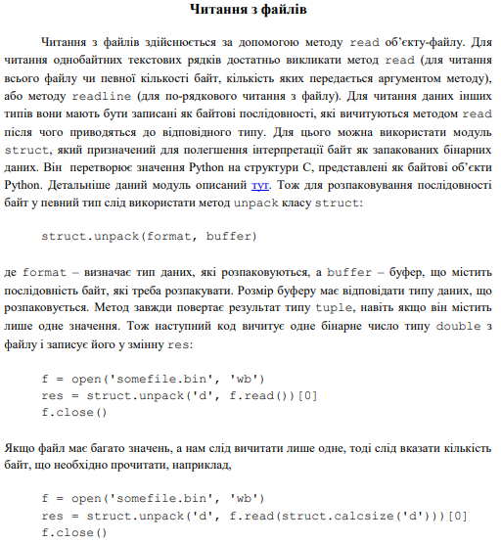

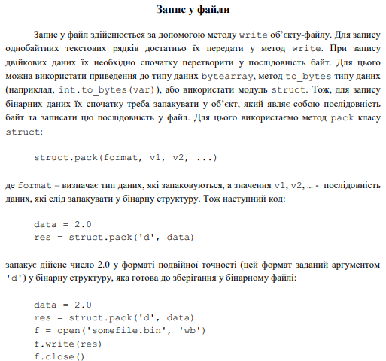

***7. Особливості функцій у мові Python?***

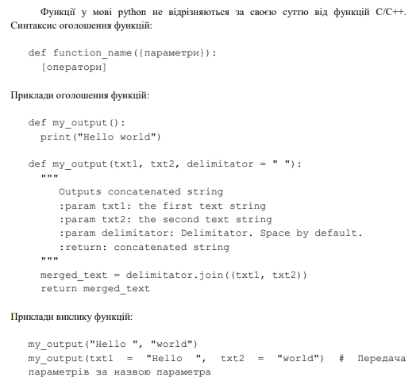

***8. Для чого призначенйи оператор with?***

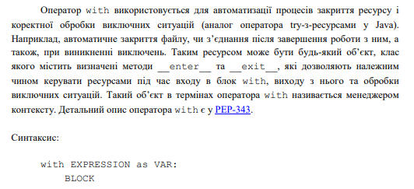

***9. Які вимоги ставляться до об’єктів, що передаються під контроль оператору with?***

У мові програмування Python об'єкти, які передаються під контроль оператору **with**, повинні відповідати двом основним вимогам:

1. Об'єкт має підтримувати методи **__enter__()** і **__exit__()**:
   * Метод **__enter__()** викликається, коли контекстний блок починає виконуватися (**with** блок).
   * Метод **__exit__()** викликається при завершенні виконання контекстного блоку, навіть якщо виникла помилка.
2. Метод **__exit__()** має приймати три аргументи: **self**, **exc_type**, і **exc_value**. Де:
   * **self**: Посилання на об'єкт, який передається під контроль **with**.
   * **exc_type**: Тип винятка (помилки), якщо така виникла. Якщо виняток не виник, цей аргумент буде **None**.
   * **exc_value**: Об'єкт винятка (помилки), якщо така виникла. Якщо виняток не виник, цей аргумент буде **None**.

Приклад простого контекстного менеджера, який відповідає цим вимогам, може виглядати так:

class MyContextManager:

def __enter__(self):

print("Entering the context")

# Можна виконувати ініціалізацію або відкривати ресурси

return self # Повертаємо об'єкт для використання в блоку 'with'

def __exit__(self, exc_type, exc_value, traceback):

print("Exiting the context")

# Можна виконувати завершальні дії або закривати ресурси

if exc_type is not None:

print(f"An exception of type {exc_type} occurred with value: {exc_value}")

# Зазвичай тут повертаємо True, щоб вказати, що ми обробили виняток,

# і виконання продовжується. Якщо повернути False, виняток буде піднято наверх.

# Використання контекстного менеджера

with MyContextManager() as cm:

print("Inside the context")

# Можна виконувати операції в межах контексту

# Після виходу з контексту об'єкт контекстного менеджера очиститься

***10. Як поєднуються обробка виключних ситуацій і оператор with?***

**Приклад з обробкою виключень**:

class MyFileContextManager:

def __init__(self, filename, mode):

self.filename = filename

self.mode = mode

def __enter__(self):

self.file = open(self.filename, self.mode)

return self.file

def __exit__(self, exc_type, exc_value, traceback):

self.file.close()

if exc_type is not None:

print(f"An exception of type {exc_type} occurred with value: {exc_value}")

# Можна вирішити, чи потрібно піднімати виняток наново або підавити його.

return False # Піднімати виняток наново

# Використання контекстного менеджера для роботи з файлом

try:

with MyFileContextManager("example.txt", "r") as file:

content = file.read()

# Якщо тут виникне помилка, вона буде оброблена у методі __exit__()

except FileNotFoundError:

print("File not found")

# Після виходу з контексту об'єкт файлу буде автоматично закритий

**Висновок:** оволоділа навиками використання засобів мови Python для роботи з потоками і файлами.